ANALISIS EFISIENSI MAN HOUR PADA LINE ASSY R4 PT. XYZ DENGAN METODE LINE BALANCING
Ferri Yusaldi¹, Wiji Safitri²
Fakultas Ekonomi dan Bisnis, Universitas Pelita Bangsa, Indonesia
Fakultas Ekonomi dan Bisnis, Universitas Pelita Bangsa, Indonesia
E-mail: ferriyusaldi85@gmail.com

Abstract: This study aims to analyze the efficiency of man hour in the production section using the line balancing method. This research was conducted at PT. XYZ in the Cikarang area which is a private automotive manufacturing company. This company is headquartered in Japan and is the 3rd factory after China and Thailand. This company uses a kaizen culture, namely continuous improvement to face competition in the manufacturing industry. Which is where the development of the manufacturing industry world at this time is very fast. So that requires companies to always make improvements to their production lines to remain efficient. And with the line balancing method, companies can make improvements in stages to maximize their production lines but with more efficient man power. By using quantitative research methods and data analysis with the help of Ms. Excel obtained by using the line balancing method can increase line efficiency from 49.9% to 59.5% and the man hour efficiency needed to complete orders in December which initially required 707 hours to only 565 hours.
Keywords: Efficiency, Man Hour and Line Balancing

Abstrak: Penelitian ini bertujuan untuk menganalisa efisiensi man hour pada bagian produksi dengan menggunakan metode line balancing. Penelitian ini dilakukan pada PT. XYZ di daerah cikarang yang merupakan sebuah perusahaan otomotif manufactur swasta. Perusahaan ini berpusat di Jepang dan merupakan pabrik ke-3 setelah China dan Thailand. Perusahaan ini menggunakan budaya kaizen yaitu continuous improvement untuk menghadapi persaingan di dunia industry manufacture. Yang dimana perkembangan dunia industry manufacture pada saat ini sangatlah cepat. Sehingga menuntut perusahaan untuk selalu melakukan perbaikan pada lini produksinya agar tetap efisien. Dan dengan metode line balancing tersebut perusahaan dapat melakukan perbaikan secara bertahap untuk memaksimalkan lini produksinya tetapi dengan Man power yang lebih efisien. Dengan menggunakan metode penelitian kuantitatif dan analisis data dengan bantuan Ms. Excel didapatkan dengan penggunaan metode line balancing dapat meningkatkan efisiensi line dari 49,9% menjadi 59,5% dan efisiensi man hour yang dibutuhkan untuk menyelesaikan pesanan pada bulan Desember yang pada awalnya membutuhkan 707 jam menjadi hanya menjadi 565 jam.
Kata Kunci: Efisiensi, Man Hour dan Line Balancing

PENDAHULUAN
Persaingan dunia industri manufaktur otomotif saat ini dapat dibilang sangat cepat dan ketat dimana persaingan itu dalam bidang teknologi, efisiensi dan produktifitas serta selaras dengan program pemerintah yang memiliki visi yaitu Indonesia sebagai negara yang maju dan sejahtera maka industri manufaktur didorong untuk terus melakukan pemanfaatan teknologi dan efisiensi proses produksi akan menjadi kunci bagi penguatan daya saing industri manufaktur di Indonesia (neraca, 2019). Permintaan dan penjualan akan kendaraan roda 4 juga mengalami kelonjakan yang cukup tinggi setelah adanya relaksasi pajak dari pemerintah (Sandy, 2021).
Permintaan dan penjualan yang terus meningkat memberikan dampak langsung terhadap industri otomotif yang dipaksa untuk memaksimalkan produktifitasnya tetapi tetap dengan biaya yang efisien. Ada 2 faktor lain yang sangat mempengaruhi yaitu kenaikan harga bahan bakar (gaikindo, 2021) dan kenaikan gaji karyawan (Nugroho, 2021).
Semenjak perusahaan ini berdiri sudah banyak sekali perbaikan yang dilakukan oleh perusahaan di lini produksinya. Perbaikan yang dilakukan adalah dengan konsep kaizen atau continuous improvement dimana konsep kaizen sendiri berasal dari negara jepang yang dimana memiliki arti “Kai” yaitu perubahan dan “Zen” yaitu kebijaksanaan (chelsea, 2022). Melalui konsep ini perusahaan diajarkan untuk memiliki pemikiran yang tidak cepat berpuas diri namun konsep ini merupakan melakukan perbaikan kecil dan berkelanjutan serta membawa dampak yang besar sesuai dengan waktunya serta aspek penting pada konsep kaizen ini yaitu mengutamakan proses dalam penyempurnaan proses tersebut tidak dapat terhenti setelah berhasil di implementasikan tetapi pembaharuan tersebut akan dikombinasikan menjadi standar kerja yang baru dan standar kerja tersebut berlaku sampai ditemukan standar kerja yang baru lagi untuk perbaikan di kemudian hari (Hessa et al., 2021).
Pada tahun 2022 plan produksi terus mengalami peningkatan secara bertahap dan peningkatan tersebut merupakan efek domino dari permintaan kendaraan roda 4 seperti pernyataan dari (Sandy, 2021) yang menyebutkan permintaan mobil lagi membludak serta dukungan dari program pemerintah dalam relaksasi pajak kendaraan roda 4 atau mobil. Berdasarkan hal tersebut salah satu model yang mengalami peningkatan produksi adalah model EX yang merupakan salah satu engine part dari mobil khususnya pabrikan Honda. Produk tersebut di produksi pada line assy R4 PT. XYZ yang dimana plan produksi tersebut dapat digambarkan dalam bentuk diagram seperti berikut:
Gambar 1. Planning Production model EX tahun 2022
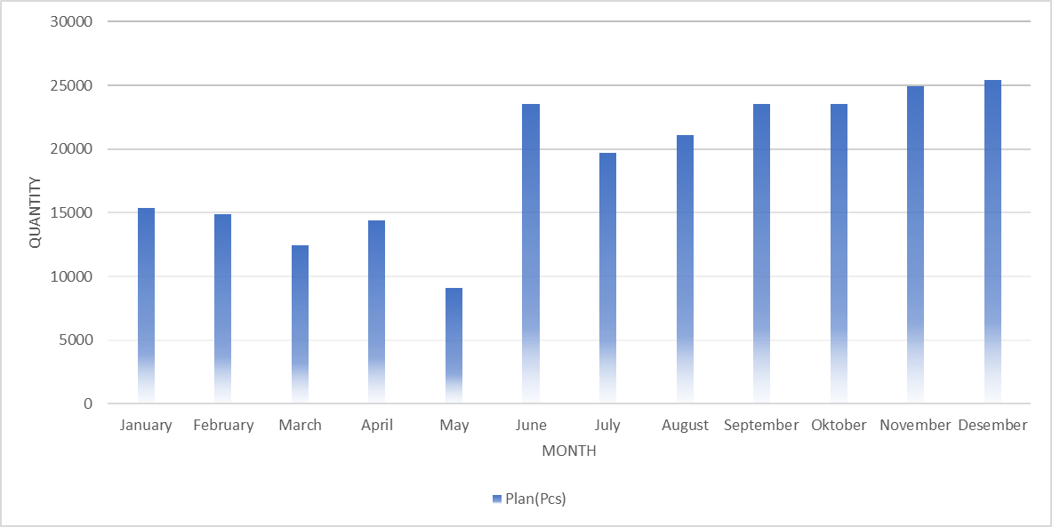
Sumber: Data internal perusahaan, 2022
Dari gambaran diagram di atas dapat kita lihat bahwa plan produksi model EX mengalami peningkatan yang cukup signifikan saat memasuki semester 2 dan terus meningkat secara continuous sampai akhir tahun. Peningkatan plan produksi tersebut juga memberikan dampak pada plan man hour yang juga terus meningkat untuk memenuhi plan produksi yang digambarkan dengan diagram sebagai berikut dengan target productivity 85%:

Gambar 2. Man hour planning model EX tahun 2022
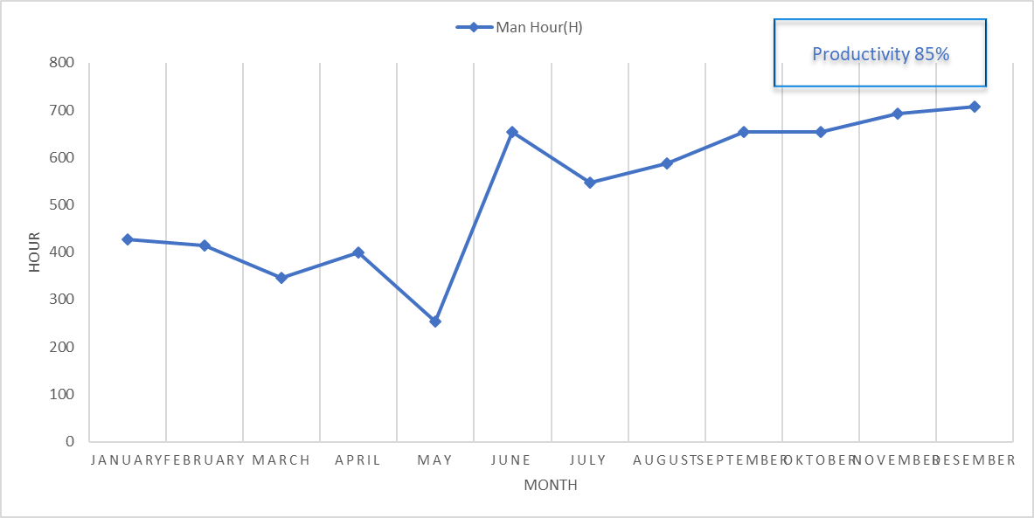
Sumber: Data internal perusahaan, 2022
Peningkatan jumlah man hour tentu saja akan mengakibatkan bertambahnya biaya produksi yang secara langsung akan mempengaruhi harga jual dari produk tersebut dan dengan kenaikan harga dapat mengurangi daya saing perusahaan dengan perusahaan lain yang bergerak di bidang yang sama (Mohamad, 2018)
Pada penelitian terdahulu dengan metode line balancing untuk meningkatkan Efisiensi Man Hour sudah pernah dilakukan sebelumnya oleh (Mondina et al., 2019) dengan judul Efisiensi Tenaga Kerja Produksi Kayu Lapis Menggunakan Metode Line Balancing di PT. Harjohn Timber LTD yang menjelaskan bahwa efisiensi man hour dapat diketahui melalui beberapa aspek pembagian kerja, lintasan produksi, keseimbangan waktu tunggu, efisiensi lintasan dan ouput produksi. Dan pada penelitian terdahulu selanjutnya oleh (John Rajan et al., 2018) yang berjudul Productivity enhancement by component-oriented line balancing method. Menjelaskan bahwa metode line balancing dapat memecahkan masalah di industri dengan mengamati dan menganalisis bottle neck dalam production line yang dimana bertujuan untuk menghilangkan hambatan dan memaksimumkan produktifitas bersamaan dengan pengurangan biaya tenaga kerja.
LANDASAN TEORI
Efisiensi Man Hour
Efisiensi man hour merupakan salah satu cara yang dilakukan oleh perusahaan untuk memaksimalkan lini produksinya yang dimana sesuai dengan konsep dari produktifitas yaitu perbandingan dari input dan output. Pada konsep tersebut produktifitas perusahaan mampu meningkat bila input yang digunakan lebih sedikit tetapi dapat menghasilkan output yang sama. Berikut adalah teori-teori yang berdasarkan tinjauan pustaka yang telah ada yang berkaitan dengan upaya efisiensi man hour.
Tabel Standar Kerja
Tabel standar kerja menurut (Mohamad, 2018) merupakan tabel yang menunjukan pergerakan operator serta lokasi produk dalam kaitannya dengan mesin dan tata letak proses secara menyeluruh. Tabel standar kerja juga dapat diartikan sebagai perintah kerja yang memproyeksikan dengan jelas kondisi pekerjaan di mesin tersebut yang sekaligus menggambarkan masing-masing proses tersebut di dalam suatu tempat kerja (gerakan) orang dengan lay out dalam satu cycle.

Gambar 1. Contoh Tabel Standar Kerja
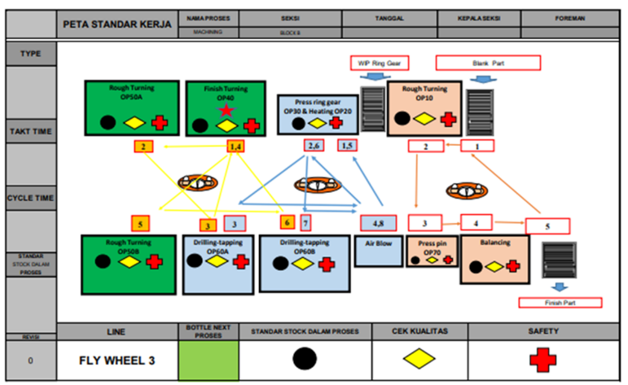
Sumber: (Mohamad, 2018)
Cycle Time
Disini definisi cycle time menurut industri manufaktur adalah rata-rata waktu yang dibutuhkan untuk mengolah atau memproses suatu produk mulai dari penerimaan bahan baku sampai ke tahap produk jadi. Cycle time manufaktur terdiri dari seluruh kegiatan yang dilakukan dari tahap entry sampai pesanan selesai. Atau waktu benda kerja diproses sampai mendekati bentuk barang jadi dan dapat juga dikatakan waktu yang diperlukan di setiap stasiun kerja yang yang terdefinisi dengan baik (Taifa & Vhora, 2019).
Produktifitas
Produktivitas merupakan hasil dari perbandingan dari output dan input. Dimana produktivitas dijadikan satuan untuk mengukur bagaimana baiknya suatu sumber daya yang diatur dan dimanfaatkan untuk mencapai hasil yang maksimum. (Zahra & Purwanggono, 2018).
Takt Time
Menurut kalkulasi, takt time merupakan jumlah waktu yang tersedia untuk memproduksi suatu barang dalam satu interval waktu dibagi dengan jumlah permintaan produk tersebut dalam satu interval waktu (Mohamad, 2018).
Man Hour
Man Hour merupakan satuan ukuran terhadap jam kerja yang dibutuhkan untuk menyelesaikan suatu pekerjaan. Menghitung man hour merupakan dasar menentukan biaya dari setiap jenis ahli dan kontribusinya terhadap output. Total man hour didapatkan dengan mengalikan jumlah man power yang ditugaskan untuk menyelesaikan suatu tugas dengan total waktu yang dibutuhkan untuk menyelesaikannya (Brian, 2018).
Yamazumi Chart
Yamazumi chart merupakan sebuah alat bantu yang dapat digunakan dalam metode line balancing yang dimana berupa grafik yang dapat menunjukan waktu siklus kerja di setiap work station serta keseimbangannya dan untuk memplot yamazumi chart perlu mengidentifikasi secara detail setiap prosesnya lebih khusus pada studi waktu yang komprehensif termasuk gerakan operator dan waktu tunggu yang diperlukan untuk menyelesaikan satu produk (Kays* et al., 2019). Dengan kata lain melalui Yamazumi chart memungkinkan untuk mengatur ulang atau menetapkan kembali tugas-tugas di antara work station sehingga waktu siklus sesuai dengan waktu takt sebanyak mungkin (Cannas et al., 2018).

Line Balancing
Line Balancing menurut (Mohamad, 2018) merupakan pemerataan penugasan setiap elemen-elemen pekerjaan pada assembly line terhadap work station yang dimana bertujuan untuk meminimumkan jumlah dari work station dan mengurangi idle time atau waktu tunggu di setiap work station. Line Balancing dapat meningkatkan efisiensi pada proses produksi dengan meminimalkan jumlah stasiun kerja, siklus waktu kerja, memaksimalkan beban kerja setiap stasiun dan menambah fleksibilitas antar stasiun kerja
Efisiensi
Efisiensi merupakan kata yang menunjukan keberhasilan seseorang atau suatu organisasi atas suatu usaha yang dijalankan dimana besarnya sumber daya yang digunakan untuk mencapai suatu hasil yang di inginkan. Dapat dikatakan efisiensi adalah perbandingan antara sumber dan hasil. Jika dihubungkan dengan teori sistem maka efisiensi adalah perbandingan antara masukan (input) dan keluaran (output). Masukan yang diproses oleh proses tertentu untuk menghasilkan keluaran sesuai dengan kriteria dan standar yang telah di tetapkan (Pratiwi, 2019).
Kaizen dan Budaya Kerja 5S
Konsep ini tidak terhenti pada perbaikan yang telah di implementasikan melainkan menjadikan perbaikan tersebut standar baru sebagai acuan prestasi kerja. Yang dimana standar baru tersebut akan terus dikembangkan sampai di dapatkan standar prestasi kerja yang baru (Hessa et al., 2021). Budaya kerja 5S menurut (Reza & Azwir, 2019) adalah budaya kerja yang berasal dari Negara Jepang yang merupakan terdiri dari seiri, seiton, seiso, seiketsu dan shitsuke dan dapat disingkat menjadi 5S yang merupakan huruf awal dari kelima item tersebut dan dimana budaya kerja 5S (Seiri, Seiton, Seiso Seiketsu, dan Shitsuke) ini pertama kali muncul pada tahun 1980an yang ditemukan oleh Takashi Osada.
METODE PENELITIAN
Penelitian ini adalah penelitian yang bersifat kuantitatif dengan menggunakan tool line balancing yaitu tabel standar kerja dan yamazumi chart. Menurut (Sutisna, 2020) bahwa penelitian kuantitatif yaitu penelitian yang berdasarkan pada filsafat positivisme dan berupa objek-objek yang dapat diamati sebagai sasaran dalam penelitian kuantitatif dan objek tersebut dapat diamati sebagian (sampel) atau secara keseluruhan (populasi) maka data yang terkumpulkan dari objek tersebut berupa angka-angka yang kemudian dianalisa dengan menggunakan perhitungan statistika, dari perhitungan statistik tersebut dapat menggambarkan suatu objek yang dapat dimunculkan dalam bentuk table maupun grafik.
Penelitian yang dilakukan ini menggunakan 2 data yaitu data primer dan sekunder. Dimana data primer di dapatkan melalui data planning perusahaan selama tahun 2022 dan melalui observasi di lapangan secara langsung. Data sekunder di dapatkan melalui tinjauan pustaka ataupun penelitian terdahulu yang relevan. Kemudian data primer tersebut di olah menggunakan Excel dan ditampilkan dalam bentuk diagram batang dan tabel untuk dapat di analisa setiap work station yang ada agar tercapai line yang lebih efisien.
Populasi dalam penelitian adalah planning produksi dan planning man hour line aasy R4 model EX selama periode 1 tahun dari bulan Januari 2022 sampai Desember 2022 dan sampel dalam penelitian ini adalah rata-rata dari planning produksi dan planning man hour line assy R4 model EX selama periode 1 tahun dari bulan Januari 2022 sampai dengan Desember 2022.
HASIL DAN PENELITIAN
Data awal yang dibutuhkan adalah cycle time setiap proses pada Line Assy R4 Model EX. definisi cycle time menurut industri manufaktur adalah rata-rata waktu yang dibutuhkan untuk mengolah atau memproses suatu produk mulai dari penerimaan bahan baku sampai ke tahap produk jadi. Berikut adalah peta standar kerja serta tabel data cycle time pada setiap proses Line Assy R4 Model EX.

Gambar 1. Tabel Standar Kerja
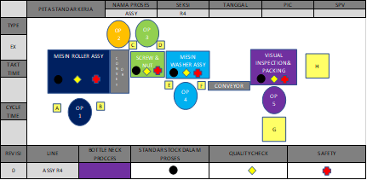
Sumber: Diolah Peneliti, 2023
Keterangan:
A: Box Produk
B: Stock Bearing & Shaft
C: Stock Screw
D: Stock Nut
E: Stock Dummy Shaft
F: Stock Plate B
G: Stock Box Packing
H: Finish Good
Urutan Proses:
OP 1. Set Roller, Shaft dan Produk EX pada mesin Roller Assy
OP 2. Visual Inspection After Proses Roller Assy dan pemasangan screw secara manual
OP 3. Pemasangan Nut dengan mesin dan loading ke Jig mesin Washer Assy Ex
OP 4. Pemasangan Dummy Shaft, Plate B dan Unloading produk setelah proses Washer Assy EX
OP 5. Visual Insp dan Packing produk

Tabel 1. Data Cycle Time Operator 1
Sumber: Diolah Peneliti, 2023
Tabel 2. Data Cycle Time Operator 2
Sumber: Diolah Peneliti, 2023
Tabel 3. Data Cycle Time Operator
Sumber: Diolah peneliti, 2023

Tabel 4. Data Cycle Time Operator 4
Sumber: Diolah Peneliti, 2023
Tabel 5. Data Cycle Time Operator 5
Sumber: Diolah Peneliti, 2023
Hasil pengukuran cycle time juga diterjemahkan ke dalam yamazumi chart untuk mengetahui bahwa cycle time tidak melebihi takt time. Yamazumi chart sendiri merupakan sebuah alat bantu yang dapat digunakan dalam metode line balancing yang dimana berupa grafik yang dapat menunjukan waktu siklus kerja di setiap work station serta keseimbangannya. Berikut yamazumi chart dari data cycle time yang telah di dapatkan:
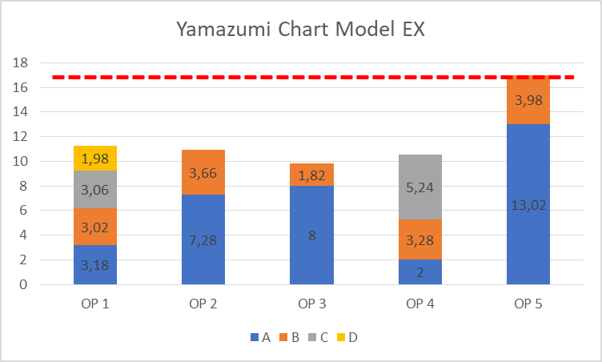
Perhitungan Takt Time:
$$\left(\frac{T}{T}\right)=\frac{waktu operasi satu hari \left(termasuk OT\right)}{jumlah produksi yang diperlukan dalam 1 hari}$$
Waktu operasi efektif dalam 1 hari adalah 8 jam atau 2880 detik.
Jumlah produksi yang diperlukan dalam 1 hari $=\frac{permintaan bulan Desember}{jumlah hari kerja bulan Desember}$
Jumlah produksi yang diperlukan dalam 1 hari $=\frac{25440}{21}=1211$
Takt time $=\frac{28800}{1211}=23,8 detik$
Perhitungan Man Hour:
$$=\frac{Total Output dalam 1 hari}{Waktu kerja dalam 1 hari(jam)}$$
$$\frac{1440}{8}=180pcs/jam$$
Didapatkan produktifitas 180pcs/jam maka:
$=\frac{Permintaan bulan Desember}{180}$x jumlah man power
$$=\frac{25440}{180}x 5=707$$
Jadi pada bulan Desember dibutuhkan man hour sebanyak 707 jam untuk menyelesaikan pesanan pada bulan tersebut.
Perhitungan Line Efficiency (%)
$$Line Effiency=\frac{Total Work Station CT}{Takt Time x Numbers Of Workers}x100\%=…$$
$$Line Effiency=\frac{59,4}{23,8 x 5}x100\%=49,9\%$$
Peta standar kerja setelah menggunakan metode line balancing serta perbaikan atau kaizen pada line Assy R4 Model EX
Keterangan:
A: Box Produk
B: Stock Bearing & Shaft
C: Stock Screw
D: Stock Nut
E: Stock Dummy Shaft
F: Stock Plate B
G: Stock Box Packing
H: Finish Good
Urutan Proses:
OP 1. Set Roller, Shaft dan Produk EX pada mesin Roller Assy dan Visual Inspection After Proses Roller Assy
OP 2. Pemasangan Screw & Nut dengan mesin dan loading ke Jig mesin Washer Assy Ex
OP 3. Pemasangan Dummy Shaft, Plate B dan Unloading produk setelah proses Washer Assy EX
OP 4. Visual Insp dan Packing produk

Tabel 6. Data Cycle Time Operator 1 setelah Kaizen
Sumber: Diolah Peneliti, 2023
Tabel 7. Data Cycle Time Operator 2 setelah Kaizen
Sumber: Diolah Peneliti, 2023
Tabel 8. Data Cycle Time Operator 3 setelah Kaizen
Sumber: Diolah Peneliti, 2023

Tabel 9. Data Cycle Time Operator 4 setelah Kaizen
Sumber: Diolah Peneliti, 2023
Yamazumi Chart setelah menggunakan metode line balancing serta perbaikan atau kaizen pada line Assy R4 Model EX.
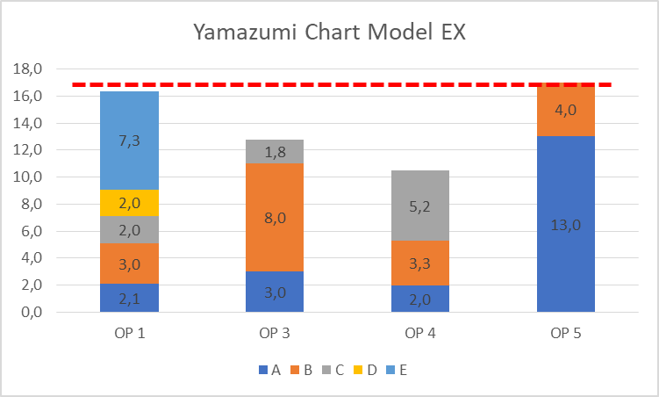
Untuk waktu siklus proses atau cycle time terlama di dapatkan masih sama yaitu 17 detik yang dimana masih di bawah perhitungan takt time yaitu 23,8 detik
Perhitungan Man Hour setelah perbaikan
$$=\frac{Total Output dalam 1 hari}{Waktu kerja dalam 1 hari(jam)}$$
$$\frac{1440}{8}=180pcs/jam$$
Didapatkan produktifitas 180pcs/jam maka:
$=\frac{Permintaan bulan Desember}{180}$x jumlah man power
$=\frac{25440}{180}x 4=565$ jam
Jadi pada bulan Desember setelah dilakukan perbaikan dengan metode line balancing dibutuhkan man hour sebanyak 565 jam untuk menyelesaikan pesanan pada bulan tersebut.
Perhitungan Line Efficiency (%)
$$Line Effiency=\frac{Total Work Station CT}{Takt Time x Numbers Of Workers}x100\%=…$$
$$Line Effiency=\frac{56,7}{23,8 x 4}x100\%=59,5\%$$

KESIMPULAN
Didapatkan dengan penggunaan metode line balancing dapat meningkatkan efisiensi line dari 49,9% menjadi 59,5% dan efisiensi man hour yang dibutuhkan untuk menyelesaikan pesanan pada bulan Desember yang pada awalnya membutuhkan 707 jam menjadi hanya menjadi 565 jam.
SARAN
Dari kesimpulan di atas ada beberapa saran untuk perusahaan dan peneliti selanjutnya yaitu perusahaan harus dapat melihat peluang untuk memaksimalkan produktifitas pada lini produksinya dengan meningkatkan efisiensi pada man hour. Dan peneliti selanjutnya diharapkan dapat memberikan input lebih detail dan variabel lainnya untuk memaksimalkan produktifitas dari perusahaan.
DAFTAR PUSTAKA
Brian, A. (2018). Aplikasi Man Hours Dalam Aktifitas Proyek Untuk Penerapan Manajemen Biaya Proyek Dalam PMBOK. Jurnal Teknik, 7(1), 26–35.
Cannas, V. G., Pero, M., Pozzi, R., & Rossi, T. (2018). Complexity reduction and kaizen events to balance manual assembly lines: an application in the field. International Journal of Production Research, 56(11), 3914–3931. https://doi.org/10.1080/00207543.2018.1427898
Hessa, H., Ambari, D., & Kurniansyah, K. (2021). Implementasi Metode Kaizen dalam Reduce Cycle Time Surfacer di Line Surfacer Booth. JTERA (Jurnal Teknologi Rekayasa), 6(2), 247. https://doi.org/10.31544/jtera.v6.i2.2021.247-252
Kays*, H. M. E., Prodhan, M. S., Karia*, N., Karim, A. N. M., & Sharif, S. Bin. (2019). Improvement of Operational Performance through Value Stream Mapping and Yamazumi Chart: A case of Bangladeshi RMG Industry. International Journal of Recent Technology and Engineering (IJRTE), 8(4), 11977–11986. https://doi.org/10.35940/ijrte.d9926.118419
Mohamad, achad hasta. (2018). Peningkatan Produktivitas Dengan Menggunakan Metode Line Balancing Dan Pendekatan Sistem Produksi Toyota Pada Proses Produksi Fly Wheel 3 PT. INTI GANDA PERDANA. World Development, 1(1), 1–15. http://www.fao.org/3/I8739EN/i8739en.pdf%0Ahttp://dx.doi.org/10.1016/j.adolescence.2017.01.003%0Ahttp://dx.doi.org/10.1016/j.childyouth.2011.10.007%0Ahttps://www.tandfonline.com/doi/full/10.1080/23288604.2016.1224023%0Ahttp://pjx.sagepub.com/lookup/doi/10
Pratiwi, E. J. (2019). Pengaruh Non Performing Financing (NPF), dan Financing to Deposit Ratio (FDR) Terhadap Efisiensi Bank Umum Syariah di Indonesia. Repository.Uinbantenuinbanten, 25–74. http://repository.uinbanten.ac.id/4771/
Reza, M., & Azwir, H. H. (2019). Penerapan 5S (Seiri, Seiton, Seiso, Seiketsu, Shitsuke) Pada Area Kerja Sebagai Upaya Peningkatan Produktivitas Kerja (Studi Kasus Di CV Widjaya Presisi). JIE Scientific Journal on Research and Application of Industrial System, 4(2), 72–81. https://doi.org/10.33021/jie.v4i2.892
Sutisna, I. (2020). Statistika Penelitian: Teknik Analisis Data Penelitian Kuantitatif. Universitas Negeri Gorontalo, 1(1), 1–15. https://repository.ung.ac.id/get/karyailmiah/4610/Teknik-Analisis-Data-Penelitian-Kuantitatif.pdf
Taifa, I. W. R., & Vhora, T. N. (2019). Cycle time reduction for productivity improvement in the manufacturing industry. Journal of Industrial Engineering and Management Studies, 6(2), 147–164. https://doi.org/10.22116/JIEMS.2019.93495
Zahra, L., & Purwanggono, B. (2018). … PRODUKTIVITAS REPORT DENGAN MENETAPKAN STANDAR UNTUK MENGURANGI LEAD TIME MENGGUNAKAN KONSEP KAIZEN (Studi Kasus: PT. Toyota …. Industrial Engineering Online …, 1–6. https://ejournal3.undip.ac.id/index.php/ieoj/article/view/22439
Brian, A. (2018). Aplikasi Man Hours Dalam Aktifitas Proyek Untuk Penerapan Manajemen Biaya Proyek Dalam PMBOK. Jurnal Teknik, 7(1), 26–35.
Cannas, V. G., Pero, M., Pozzi, R., & Rossi, T. (2018). Complexity reduction and kaizen events to balance manual assembly lines: an application in the field. International Journal of Production Research, 56(11), 3914–3931. https://doi.org/10.1080/00207543.2018.1427898
Hessa, H., Ambari, D., & Kurniansyah, K. (2021). Implementasi Metode Kaizen dalam Reduce Cycle Time Surfacer di Line Surfacer Booth. JTERA (Jurnal Teknologi Rekayasa), 6(2), 247. https://doi.org/10.31544/jtera.v6.i2.2021.247-252
Kays*, H. M. E., Prodhan, M. S., Karia*, N., Karim, A. N. M., & Sharif, S. Bin. (2019). Improvement of Operational Performance through Value Stream Mapping and Yamazumi Chart: A case of Bangladeshi RMG Industry. International Journal of Recent Technology and Engineering (IJRTE), 8(4), 11977–11986. https://doi.org/10.35940/ijrte.d9926.118419
Mohamad, achad hasta. (2018). Peningkatan Produktivitas Dengan Menggunakan Metode Line Balancing Dan Pendekatan Sistem Produksi Toyota Pada Proses Produksi Fly Wheel 3 PT. INTI GANDA PERDANA. World Development, 1(1), 1–15. http://www.fao.org/3/I8739EN/i8739en.pdf%0Ahttp://dx.doi.org/10.1016/j.adolescence.2017.01.003%0Ahttp://dx.doi.org/10.1016/j.childyouth.2011.10.007%0Ahttps://www.tandfonline.com/doi/full/10.1080/23288604.2016.1224023%0Ahttp://pjx.sagepub.com/lookup/doi/10
Pratiwi, E. J. (2019). Pengaruh Non Performing Financing (NPF), dan Financing to Deposit Ratio (FDR) Terhadap Efisiensi Bank Umum Syariah di Indonesia. Repository.Uinbantenuinbanten, 25–74. http://repository.uinbanten.ac.id/4771/
Reza, M., & Azwir, H. H. (2019). Penerapan 5S (Seiri, Seiton, Seiso, Seiketsu, Shitsuke) Pada Area Kerja Sebagai Upaya Peningkatan Produktivitas Kerja (Studi Kasus Di CV Widjaya Presisi). JIE Scientific Journal on Research and Application of Industrial System, 4(2), 72–81. https://doi.org/10.33021/jie.v4i2.892
Sutisna, I. (2020). Statistika Penelitian: Teknik Analisis Data Penelitian Kuantitatif. Universitas Negeri Gorontalo, 1(1), 1–15. https://repository.ung.ac.id/get/karyailmiah/4610/Teknik-Analisis-Data-Penelitian-Kuantitatif.pdf
Taifa, I. W. R., & Vhora, T. N. (2019). Cycle time reduction for productivity improvement in the manufacturing industry. Journal of Industrial Engineering and Management Studies, 6(2), 147–164. https://doi.org/10.22116/JIEMS.2019.93495
Zahra, L., & Purwanggono, B. (2018). … PRODUKTIVITAS REPORT DENGAN MENETAPKAN STANDAR UNTUK MENGURANGI LEAD TIME MENGGUNAKAN KONSEP KAIZEN (Studi Kasus: PT. Toyota …. Industrial Engineering Online …, 1–6. https://ejournal3.undip.ac.id/index.php/ieoj/article/view/22439

